RESOLUCIÓN N° 066/25

VISTOS:

La reclamación presentada ante esta Defensoría del Asegurado por doña .................................................................................... contra ............................................................................................................................. (................) en relación al SEGURO DE DESGRAVAMEN CMAC SULLANA, contratada el 10 de diciembre de 2021 por el asegurado don........................................................................., fallecido el 02 de marzo de 2024.

Que, habiéndosele corrido traslado de la respectiva reclamación, ................ presentó sus respectivos descargos y la documentación solicitada;

Que, el 31 de marzo de 2024 se realizó la audiencia virtual de vista con la concurrencia de ambas partes, las que sustentaron sus respectivas posiciones conforme consta de la correspondiente acta;

Que, la reclamación se sustenta resumidamente en lo siguiente: a) El señor......................................................................... contrató la póliza de Seguro de Desgravamen en el contexto de un crédito otorgado por CMAC Sullana el 10 de diciembre de 2021; b) el asegurado falleció el 02 de marzo de 2024 y la solicitud de cobertura se presentó con la documentación completa el 27 de marzo de 2024; c) la aseguradora rechazó la cobertura argumentando antecedentes médicos preexistentes (diabetes mellitus) y una supuesta declaración inexacta dolosa del asegurado en la Declaración de Salud Personal; d) el certificado de defunción establece como causa básica del fallecimiento un infarto agudo al miocardi

o, la diabetes mellitus solo se menciona como una causa antecedente, pero no figura como causa básica ni directa del fallecimiento; e) según el Reglamento SBS 3202.2013 una exclusión por preexistencia solo es válida si existe un vínculo causal directo y probado entre la enfermedad preexistente y el siniestro, la aseguradora no presentó documentación médica que sustente tal nexo; f) las referencias a la diabetes en la historia clínica no constituyen pruebas concluyentes de causalidad, adicionalmente cualquier ambigüedad en las disposiciones de una póliza deben resolverse en favor del asegurado o beneficiario; g) la cláusula de exclusión por preexistencia es ambigua y unilateral al no precisar criterios claros para establecer una relación directa entre una enfermedad y el siniestro, lo que obliga a interpretar la cláusula a favor del beneficiario; h) de acuerdo al artículo 13 de la ley del contrato de seguro, no procede la reticencia si la omisión o inexactitud no influyó en la ocurrencia del siniestro ni en la obligación de la aseguradora; o si la aseguradora conocía o debía conocer el verdadero estado de salud del asegurado; en este caso la diabetes no influyó en la causa básica del fallecimiento, además ................ tenía obligación de realizar evaluaciones médicas antes de suscribir el contrato, siendo que su omisión no puede ser imputada al asegurado; i) de acuerdo con el código de protección y defensa del consumidor, los consumidores tienen derecho a recibir información clara, suficiente y oportuna sobre las condiciones de los contratos, no se ha proporcionado información adecuada sobre la aplicación de la exclusión por preexistencia, ni sobre las consecuencias de la Declaración de Salud, lo que constituye una práctica abusiva y vulnera derechos fundamentales del asegurado; j) no se ha fundamentado el rechazo en informes técnicos claros, ni se ha probado que el asegurado actuó dolosamente al responder la Declaración de Salud; por lo que solicita se proceda al pago de la indemnización correspondiente a la póliza reclamada.

Que, por su parte, la aseguradora solicita que la reclamación sea desestimada, por las razones que se enuncian resumidamente a continuación: a) el asegurado solicitó un préstamo a la Caja Municipal de Ahorro y Crédito de Sullana el cual fue desembolsado el 10/12/2021, en la misma fecha el asegurado contrató la póliza de seguro de desgravamen con ................ asociada a dicho crédito; b) como consecuencia del fallecimiento del asegurado, la reclamante solicitó la activación de la respectiva póliza de seguro, siendo que con fecha 15 de abril de 2024 se le comunicó el rechazo de cobertura debido a las declaraciones inexactas y dolosas al responder negativamente a las preguntas contenidas en la solicitud de seguro, y debido a que el fallecimiento fue a causa de enfermedades preexistentes a la contratación de la póliza de seguro; c) el asegurado fue diagnosticado de diabetes mellitus el 27/08/2020 es decir antes de la contratación del seguro que se dio en diciembre de 2021, conforme consta en la historia clínica del asegurado; de acuerdo al artículo 8 de la ley del contrato de seguro, la declaración inexacta de circunstancias conocidas por el asegurado que hubiese impedido o modificado el contrato, hace nulo el contrato si media dolo o culpa inexcusable; d) de haber conocido que el asegurado padecía de diabetes mellitus, se habría modificado las condiciones o no emitido la póliza, debido al riesgo que ello implicaba, lo que determina la nulidad del contrato de seguro; e) sin perjuicio de lo anterior, las causas del fallecimiento se debieron a enfermedades preexistentes que le fueron diagnosticada al asegurado en fecha anterior a la emisión del certificado de seguro, circunstancia excluida de la cobertura de seguro; f) la reclamante sostiene que la diabetes se menciona como una causa antecedente pero no relacionada con la causa básica de la muerte; no obstante, el certificado de defunción se refiere a las causas antecedentes como los estados que produjeron la causa de muerte directa; por lo que no corresponde otorgar la cobertura de seguro reclamada.

CONSIDERANDO:

PRIMERO: Que, conforme a su Reglamento, la DEFASEG está orientada a la protección de los derechos de los asegurados o usuarios de los servicios del seguro privado contratados en el país, mediante la solución de controversias que se susciten con las empresas aseguradoras, respecto de rechazos o liquidación de cobertura de siniestros; entendiéndose por “asegurados” y “usuarios de seguros” a los asegurados propiamente dichos, a los contratantes del respectivo seguro y/o a los beneficiarios nombrados en las pólizas.

SEGUNDO: Asimismo, de acuerdo a su Reglamento, la DEFASEG sólo es competente para pronunciarse y resolver las reclamaciones indemnizatorias de los asegurados que hubiesen sido sometidas a su conocimiento, sobre la base de la documentación obrante en el correspondiente expediente y con arreglo a derecho, siempre y cuando las señaladas reclamaciones cumplan los requisitos reglamentarios de materia, cuantía y oportunidad, de manera que las reclamaciones por materias distintas al otorgamiento de cobertura, como pueden las pretensiones indemnizatorias por daños y perjuicios, por reembolso de gastos, o idoneidad de servicios, son ajenas a la competencia funcional de esta defensoría.

TERCERO: Que, de acuerdo a la Ley Nro. 29946 – Ley del Contrato de Seguro, todas las cuestiones jurídicas se rigen por lo dispuesto en dicha ley y por las que reglas que se acuerden convencionalmente, en cuanto no vulneren los principios esenciales de la naturaleza jurídica del seguro, siendo que sólo se aplica el derecho común a falta de disposiciones del derecho de seguros o de protección al consumidor.

CUARTO: Que, el artículo 1361 del Código Civil dispone que los contratos son obligatorios en cuanto se haya expresado en ellos, presumiéndose que lo declarado es lo querido por ambas partes, de manera que la parte que sostenga lo contrario debe probarlo.

QUINTO: Que, conforme al artículo 196 del Código Procesal Civil, corresponde a quien invoca hechos probar su existencia, así como a quien los contradice invocando nuevos hechos; sin perjuicio de aplicarse las presunciones legales correspondientes.

SEXTO: Que, sobre la base de los términos contenidos en la reclamación y en la absolución de la misma, y a lo tratado en la audiencia de vista, la cuestión controvertida radica en determinar si el asegurado incurrió o no en reticencia al momento de contratar la póliza y, como consecuencia de ello, determinar si el respectivo contrato es nulo o no. De concluirse en la nulidad del contrato, el rechazo de cobertura estaría plenamente justificado.

De determinarse que no existió reticencia y el contrato de seguro es válido, corresponderá analizar si se ha configurado la exclusión prevista en la póliza consistente en enfermedad preexistente.

Es preciso distinguir entre el rechazo de cobertura por reticencia que se produce cuando se invoca la nulidad del contrato de seguro por declaraciones inexactas relevantes para la estimación del riesgo; y, el rechazo de cobertura por aplicación de la exclusión por preexistencia. En el caso de la exclusión de preexistencia, estamos ante un contrato de seguro válido, pero en el que la aseguradora se libera de su obligación de pago de la indemnización prevista en la póliza porque se ha configurado un supuesto expresamente excluido de la cobertura de seguro. En el caso de la reticencia estamos ante un contrato de seguro que es nulo, debido a que fue contratado sobre la base de información inexacta que vicia la voluntad de la aseguradora, en tanto de haber conocido la información correcta no hubiera celebrado el contrato o hubiera modificado sus condiciones.

En este caso, al rechazar la cobertura de seguro, la aseguradora ha invocado la nulidad del contrato de seguro; sin perjuicio de lo cual, adicionalmente ha hecho referencia a la existencia de la exclusión por preexistencia.

A continuación, se trascribe parte pertinente de la carta de rechazo SVDR –063- 2024 de fecha 15 de abril del 2024:

..................................................................................................................................................

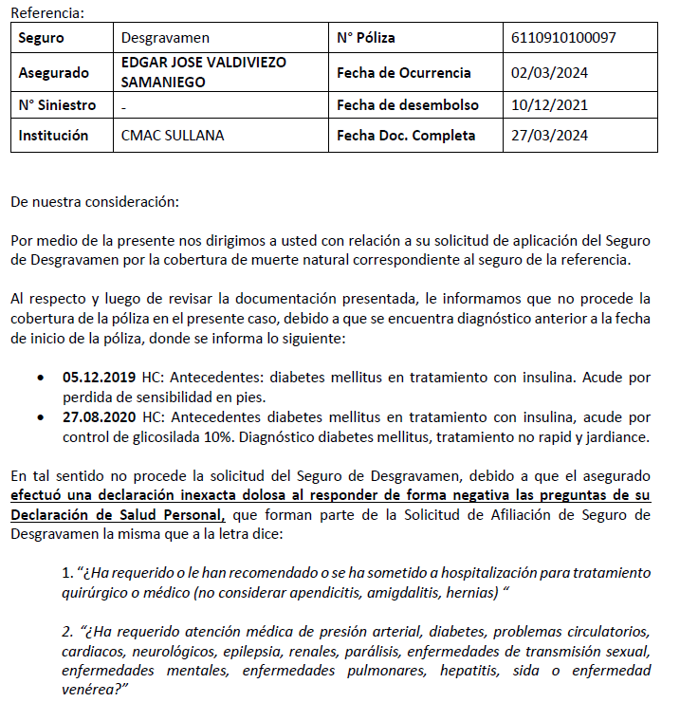

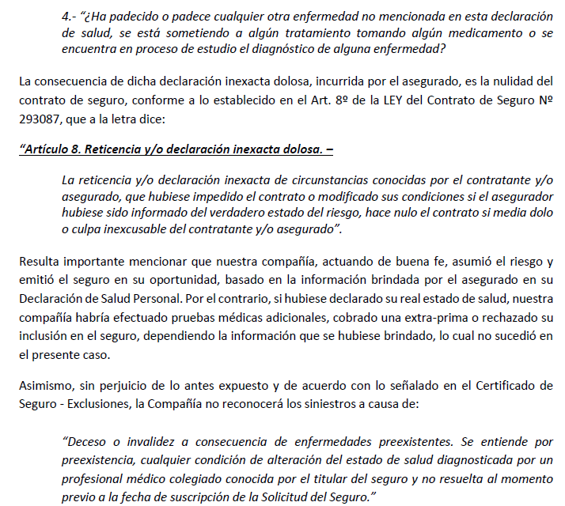

SETIMO De acuerdo a lo establecido en el artículo 8 de la Ley del Contrato de Seguro, Ley 29946, la reticencia y/o declaración inexacta derivan en la nulidad del respectivo contrato de mediar dolo o culpa inexcusable del contratante y/o asegurado, conforme se expone a continuación:

“Artículo 8. Reticencia y/o declaración inexacta dolosa

La reticencia y/o declaración inexacta de circunstancias conocidas por el contratante y/o asegurado, que hubiese impedido el contrato o modificado sus condiciones si el asegurador hubiese sido informado del verdadero estado del riesgo, hace nulo el contrato si media dolo o culpa inexcusable del contratante y/o asegurado.”

Asimismo, el artículo 9 de la misma ley señala que la aseguradora dispone de treinta días para invocar fehacientemente dicha nulidad desde que toma conocimiento de la reticencia y/o declaración inexacta; añadiendo, el artículo 10, que la prueba de la reticencia y/o declaración inexacta corresponde a la aseguradora.

Como consecuencia de dicha exigencia, la aseguradora debe demostrar: (i) que el contratante o asegurado no le informó o informó en forma inexacta respecto de circunstancias que conocía y que dicha reticencia hubiese impedido el contrato o modificado sus condiciones, es decir era relevante para la estimación del riesgo; (ii) que ello se deriva de dolo o culpa inexcusable; (iv) que se tomó conocimiento sobreviniente, y (v) que se opone la nulidad de manera oportuna, dentro de los treinta (30) días siguientes de la fecha en que se adquirió conocimiento del real estado del riesgo.4

7.1. Omisión relevante para la estimación del riesgo:

El primer aspecto de la carga probatoria (el contratante o asegurado no informó sobre del real estado del riesgo), ................ lo acredita mediante la presentación del documento Declaración Personal de Salud suscrita por el asegurado al momento de la contratación de la Póliza de Seguro, con ocasión de tomar el crédito correspondiente, lo que está acreditado con la respectiva suscripción de la declaración de salud que ocurrió en diciembre de 2021, en donde el asegurado responde negativamente todas las preguntas relativas a su declaración de salud; y en documentos médicos que evidencian el diagnóstico de diabetes fue previo a la contratación del seguro.

A continuación, se presenta la solicitud de seguro tomada al adquirir el seguro que nos ocupa:

..................................................................................................................................................

Como puede apreciarse, existió una pregunta expresa sobre si había requerido atención médica por diabetes (pregunta N° 2) que debió ser respondida en forma afirmativa y no negativa, toda vez que el asegurado sí había sido atendido por la diabetes que padecía, tal como consta en la siguiente hoja de atención del año 2020:

............................................................................................................................................

En consecuencia está acreditado que el asegurado brindó información inexacta sobre la diabetes que padecía.

7.2. Existencia de dolo o culpa inexcusable:

El segundo aspecto de la carga probatoria (el contratante o asegurado incurrió en dolo o culpa inexcusable) corresponde una calificación jurídica de la actuación seguida; debe demostrarse la intencionalidad (dolo) o una culpa grave, atendiendo a las circunstancias del caso concreto (dolo próximo o culpa inexcusable). La aseguradora considera que se ha incurrido en dolo por cuanto no se trata de una omisión no advertida, sino que existió una pregunta expresa.

Por su parte, la reclamante considera que no existe dolo por cuanto este no ha sido probado por la aseguradora.

Es claro que la pregunta es expresa cuando indica si ha requerido atención médica de diabetes. Dicho antecedente médico, en este caso, sí era relevantes para la aseguradora, y hubiera podido determinar un cambio de condiciones. En este sentido, este colegiado comparte la apreciación de la aseguradora, máxime cuando hay una asimetría informativa en la que el dominio de la información lo tiene el contratante o asegurado, siendo que la aseguradora acepta la declaración de salud y contrata en el marco de una buena fe (principio rector en contratación, y seguros en particular) llevada al extremo máximo: ubérrima buena fe.

Es por ello que la ley es tan drástica al sancionar la reticencia incluso con culpa inexcusable, con la nulidad del contrato de seguro.

Al haber respondido en forma negativa, dio información inexacta lo que vició de nulidad el contrato de seguro.

Es pertinente indicar que tanto la solicitud como el certificado de seguro advirtieron de las consecuencias de no brindar información correcta sobre los antecedentes médicos, conforme se aprecia a continuación:

En solicitud de seguro:

.......................................................................................................................................

En certificado de seguro:

......................................................................................................................................

..........................................................................................................................................

De haber el asegurado declarado que sí padecía de diabetes, la compañía podía no haber otorgado el seguro o hubiera podido cobrar un recargo de prima, previa evaluación médica.

Cabe señalar que contrario a lo señalado por la parte reclamante, las compañías de seguros no están obligadas a realizar evaluaciones médicas antes de emitir una póliza, pueden hacerlas o no, para ello se basan en las declaraciones de salud que los asegurados deben formular cuando estas les son requeridas por las compañías de seguros, como ocurrió en este caso. Si el asegurado hubiera informado sobre la preexistencia y la compañía hubiera decidido otorgar la póliza, ello no quiere decir que necesariamente hubiera aceptado cubrir dicha condición preexistente, pues si una póliza pacta que no se cubren los siniestros que derivan de una enfermedad preexistente, estará otorgando cobertura en caso el siniestro (en este caso, el fallecimiento) se produzca por cualquier otra causa distinta a la enfermedad preexistente. Lo que es importante es que, de existir exclusiones, la aseguradora hubiera previamente informe al asegurado sobre las mismas, pues de no haberlo hecho, no podría oponerlas.

7.3. Conocimiento sobreviviente e invocación dentro del plazo:

El tercer aspecto de la carga probatoria (conocimiento sobreviniente de la aseguradora, esto es, luego de haberse celebrado el contrato de seguro), está probado, en tanto está acreditado que se accede a dicha información al tomar conocimiento de la Historia Clínica, luego del fallecimiento de la asegurada.

Por último, tratándose del cuarto aspecto de la carga probatoria (oportunidad de la invocación de la reticencia: dentro de los treinta (30) días siguientes de la fecha en que se adquirió conocimiento del real estado del riesgo), está acreditado, que el 27 de marzo de 2024 se completó la documentación requerida para evaluar el siniestro, siendo que la carta de rechazo fue entregada el 15 de abril de 2024, la nulidad del contrato fue invocada dentro del plazo de ley.

La reclamante, ha señalado que no procede la nulidad por reticencia poque la inexactitud no influyó en la ocurrencia del siniestro y por cuanto la aseguradora tenía la obligación de conocer el estado de salud pues debía realizar evaluaciones médicas antes de suscribir el contrato. Al respecto el artículo 15 de la ley del contrato de seguro señala lo siguiente:

“Artículo 15. Subsistencia del contrato

En los casos de reticencia y/o declaración inexacta no procede la nulidad, revisión o resolución del contrato, cuando:

a) Al tiempo del perfeccionamiento del contrato, el asegurador conoce o debe conocer el verdadero estado del riesgo.

b) Las circunstancias omitidas o declaradas en forma inexacta cesaron antes de ocurrir el siniestro o cuando la reticencia o declaración inexacta no dolosa no influyó en la producción del siniestro ni en la medida de la indemnización o prestación debida.

(…)

Como se ha mencionado anteriormente, las normas legales no establecen la obligación de las aseguradoras de tomar exámenes médicos antes de contratar el seguro, en este caso, la aseguradora recién tomó conocimiento del diagnostico de diabetes mellitus previo a la contratación del seguro, al momento que le hicieron llegar la historia clínica para la evaluación del siniestro, por lo que no resulta de aplicación el inciso a) del artículo 15. Asimismo, tampoco resulta de aplicación el inciso b) pues la diabetes es consignada en la parte I de causa de la defunción como “causa antecedente” del infarto al miocardio, descrita en el mismo certificado de seguro como “estado morboso (…) que produjo la causa consignada arriba, mencionándose en último lugar la causa básica” (cabe señalar que de no haber tenido relación causal con el infarto hubiera sido consignada en la parte II de dicho acápite como “otros estado patológicos significativo que contribuyeron a la muerte, pero no relacionados con la enfermedad o estado morboso que la produjo”):

...............................................................................................................................

Por las consideraciones expuestas, este colegiado estima que resultan aplicables las consecuencias legales sancionadas en los artículos 11 y 12 de la Ley del Contrato de seguro, siendo que la culpa inexcusable (dolo próximo o lato) incurrido por el asegurado en su oportunidad conlleva a la nulidad insalvable del contrato de seguro.

Concluyéndose en que, efectivamente la póliza de seguro contratada es nula por declaración reticente del asegurado, lo cual deriva en la ineficacia legal del contrato afectado.

Atendiendo a lo expresado, este colegiado concluye su apreciación razonada y conjunta al amparo de lo establecido en su Reglamento, por lo que

Resuelve:

Declarar NULA la afiliación del señor la señora......................................................................... al SEGURO DE DESGRAVAMEN CMAC SULLANA suscrito con fecha 10 de diciembre de 2021; y, por consiguiente, IMPROCEDENTE la reclamación interpuesta por doña .................................................................................... contra ............................................................................................................................., quedando a salvo su derecho de recurrir a las instancias que considere pertinentes.

Lima, 30 de abril de 2025

La Secretaría Técnica certifica que la presente resolución cuenta con el voto de los vocales cuyos nombres figuran en el presente documento.

María Eugenia Valdez Fernández Baca – Presidente
Rolando Eyzaguirre Maccan – Vocal
Antonio José Rodríguez Lobatón – Vocal
Gonzalo Abad del Busto - Vocal

